НОВЫЙ ГОД В ДРУЖНОЙ КОМПАНИИ!
06.01.2020г. в 10ч.00мин. на базе РМАУ «ПФСЦ» был проведен Рождественский праздник для детей с ограниченными возможностями здоровья. Для ребят был проведён мастер-класс по изготовлению символа 2020 года - мышки, новогодней игрушки. Соревнование "Собери пазл", привлекло и очень понравилось участникам Новогоднего праздника!

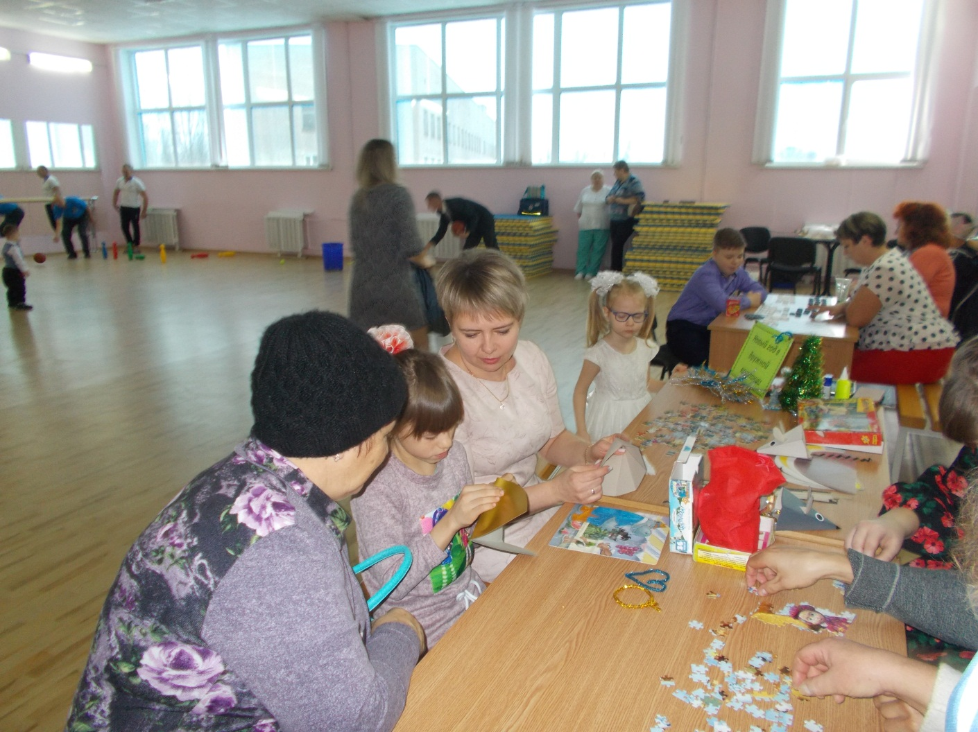

Стало доброй традицией участие МКУК «Центральная библиотека городского поселения г. Поворино» в этом мероприятии.
Надо сказать, что родители и бабушки ребятишек, тоже участвовали в мероприятиях. Вместе со своими детьми, самыми любимыми, самыми лучшими, они принимали участие в каждом конкурсе, помогали им справляться с препятствиями и трудностями.
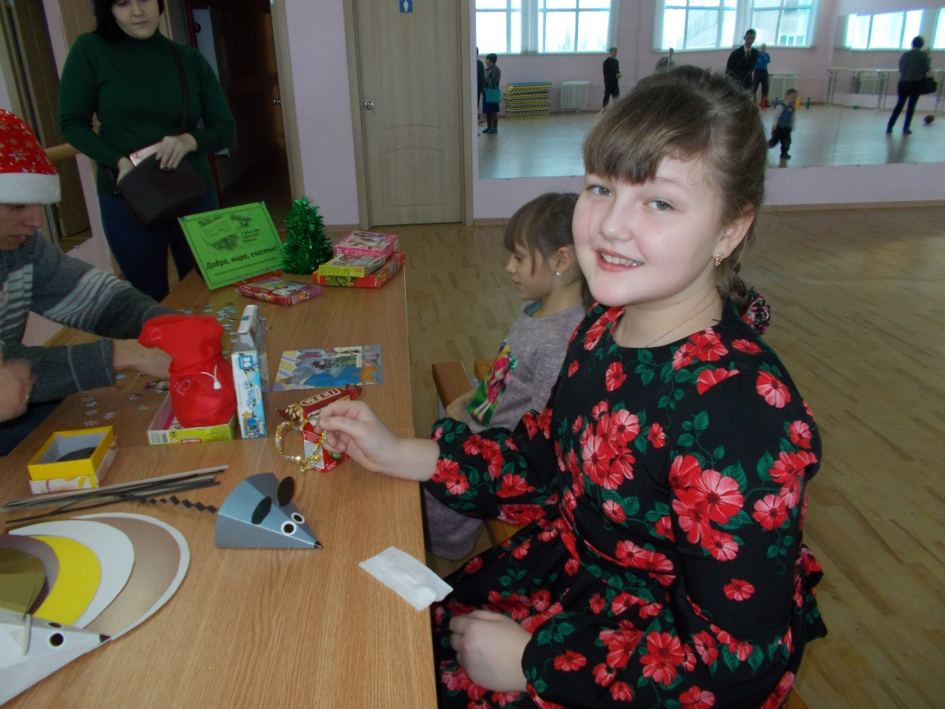
Родители и дети получили массу положительных эмоций и уходили домой с хорошим новогодним настроением. Конечно, было немного грустно, что этот замечательный Новогодний праздник закончился, но с уверенностью можно сказать, что чудеса, волшебство, добро и тепло от дарящих этим детям людей, никогда не иссякнут!

